TITOLO DOCUMENTO: Workshop sul Vuoto - Materiali
CARTONCINO 1 - LEOPARDI - L’Infinito, vv.1-8

Sempre caro mi fu quest’ermo colle,
e questa siepe, che da tanta parte
dell’ultimo orizzonte il guardo esclude.
Ma sedendo e mirando, interminati
spazi di là da quella, e sovrumani
silenzi, e profondissima quiete
io nel pensier mi fingo; ove per poco
il cor non si spaura.

[PAUSA 20 SECONDI]silenzio assoluto

CARTONCINO 2 - LAO TZU LAO TZU - Tao Te Ching, cap.11

Trenta raggi convergono nel mozzo,
ma è il vuoto al centro che fa andare il carro.
Si modella l’argilla per fare vasi,
ma è il vuoto interno che li rende utili.
Si aprono porte e finestre per fare una casa,
ma è il vuoto interno che la rende abitabile.
Perciò: dall’essere viene il possesso,
dal non-essere viene l’utilità.

CARTONCINO 3 - HEIDEGGER + DICKINSONj MARTIN HEIDEGGER - Che cos’è metafisica?, 1929

Il Nulla non è né un oggetto né un ente.
Il Nulla si dà. Ma in che modo?
Il Nulla si dà nell’angoscia come il rifiutarsi
dell’ente nel suo insieme.

EMILY DICKINSON - Poesia 254

Il cervello è più ampio del cielo,
perché se li metti l’uno dentro l’altro
l’uno conterrà l’altro con facilità
e te compreso.
CARTONCINO 4 - BECKETT + CALVINO SAMUEL BECKETT - Aspettando Godot, atto I

ESTRAGONE: Nulla da fare.
VLADIMIRO: Nulla da fare.
ESTRAGONE: La ruota ha girato.
VLADIMIRO: Si può dire.
ESTRAGONE: È stato un bel pomeriggio.
VLADIMIRO: Un bellissimo pomeriggio.

ITALO CALVINO - Lezioni americane, "Leggerezza"

Ogni volta che il regno dell’umano mi pare condannato
alla pesantezza, penso che dovrei volare come Perseo
in un altro spazio. Non intendo scambiare il piano
dell’esistenza con quello dei sogni: posso stare
sopra il peso senza levarmelo dalle spalle.

SEZIONE 2: SLIDE IMMAGINI DA PROIETTARE
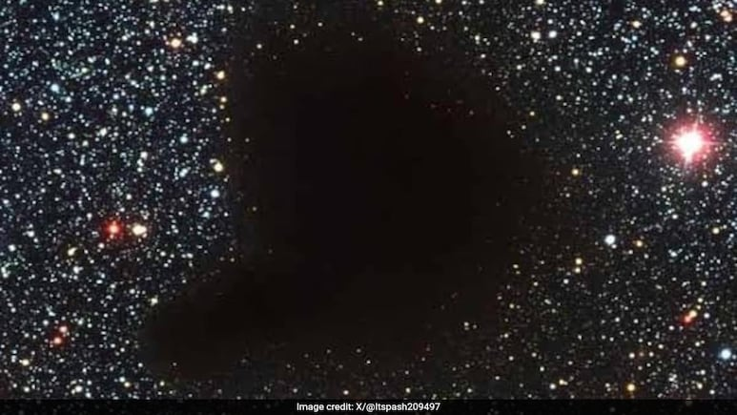

BOOTES VOID Il Grande NullaTesto: 330 milioni di anni luce di vuoto. Solo ∼60 galassie dove ce ne dovrebbero essere 2000.
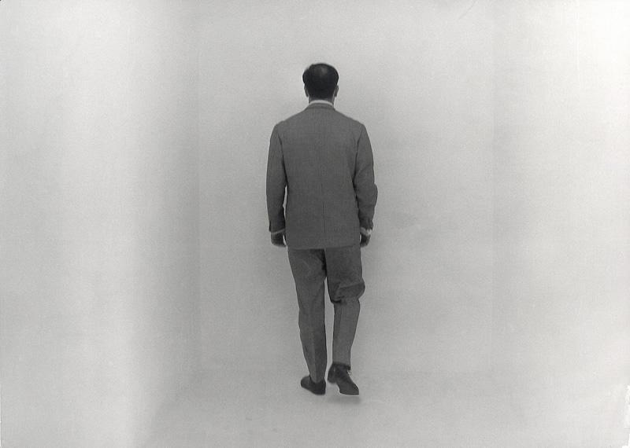
YVES KLEIN - LE VIDETitolo: Le Vide, 28 aprile 1958Testo: Yves Klein svuota completamente la Galerie Iris Clert a Parigi e ridipinge le pareti di bianco. "Zona di sensibilità pittorica immateriale".
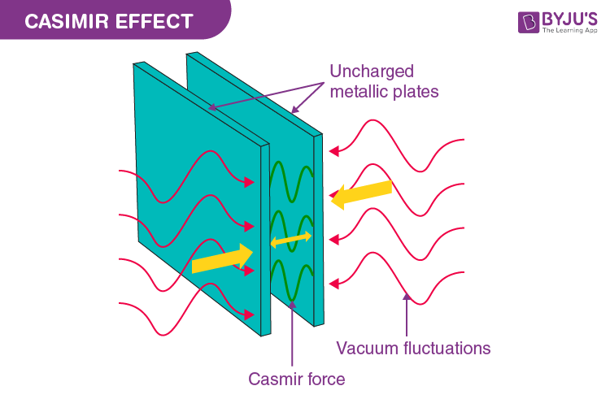
EFFETTO CASIMIR
Titolo: Il vuoto che spinge
Due piastre metalliche nel vuoto quantistico si attraggono. Dentro passano solo onde di mezza lunghezza d’onda, fuori tutte. Squilibrio = forza.
10-15 minuti il vuoto fisico

SLIDE 4: BUIO
Solo sfondo nero. Niente testo. Da usare per il minuto di silenzio + John Cage 4’33”SEZIONE (sullo schermo video del 4,33

